Сценарий 3: Артериальная гипертензия у профессионального спортсмена
Общая информация | Мужчина, 28 лет, профессиональный спортсмен (тяжелая атлетика), обратился на плановый ежегодный медицинский осмотр.  Цели: Провести обследование, поставить диагноз, назначить лечение и определить тактику ведения с учетом профессиональной деятельности.  Источник: Клинические рекомендации «Артериальная гипертензия у взрослых», 2024 г.
Жалобы | Активных жалоб не предъявляет. Отмечает периодические неинтенсивные давящие головные боли в затылочной области после тренировок с максимальными весами, которые проходят самостоятельно в течение часа.
Анамнез заболевания | Считает себя здоровым. Повышение артериального давления (АД) до 150/95 мм рт. ст. впервые зафиксировано 6 месяцев назад во время диспансеризации, однако спортсмен связал это с волнением и не обследовался. Головные боли беспокоят около года, специального лечения не получал.
Анамнез жизни | Перенесенные заболевания: Отрицает.  Хронические заболевания: Нет.  Наследственность: У отца артериальная гипертензия (АГ) с 50 лет  Вредные привычки: Не курит, алкоголь употребляет редко.  Особенности: Профессионально занимается тяжелой атлетикой 10 лет. Соблюдает высокобелковую диету. Регулярно принимает спортивное питание (протеиновые смеси, креатин), состав других добавок назвать затрудняется. Прием запрещенных препаратов (анаболических стероидов, стимуляторов) отрицает
Объективное обследование | Общее состояние: удовлетворительное. Сознание: ясное.  Телосложение: гиперстеническое, мускулатура развита хорошо. Индекс массы тела (ИМТ) — 31 кг/м².  Кожные покровы: чистые, обычной окраски.  Дыхательная система: дыхание везикулярное, хрипов нет. ЧДД 16 в минуту.  Сердечно-сосудистая система: тоны сердца ясные, ритм правильный. ЧСС — 55 уд/мин. АД на правой руке — 165/105 мм рт. ст., на левой — 162/102 мм рт. ст.  Пищеварительная система: живот мягкий, безболезненный.  Неврологический статус: без особенностей.
Предварительный диагноз | Выберите верные и неверные варианты, проведите дифференциальную диагностику.  1. Гипертоническая болезнь  Верно. Это наиболее вероятный диагноз, учитывая стойкое повышение АД и наследственный анамнез. У спортсменов силовых видов спорта АГ встречается чаще, чем в общей популяции Источник: КР Артериальная гипертензия у взрослых, 2024, раздел 1.1, стр. 13.  2. Вторичная (симптоматическая) АГ  Верно. Учитывая молодой возраст и высокую степень АГ, необходимо исключить вторичные причины, в том числе ренопаренхиматозные и эндокринные заболевания. Источник: КР Артериальная гипертензия у взрослых, 2024, раздел 2.1, стр. 24.  3. Изолированная офисная АГ («гипертония белого халата»)  Верно. Данное состояние необходимо исключить с помощью внеофисных измерений АД (СМАД), так как оно не требует назначения постоянной медикаментозной терапии. Источник: КР Артериальная гипертензия у взрослых, 2024, раздел 3.6.12, стр. 71.  4. Нейроциркуляторная дистония  Неверно. Этот диагноз не используется в современной классификации и не отражает органическую природу заболевания с поражением органов-мишеней. Источник: КР Артериальная гипертензия у взрослых, 2024, раздел 1.1, стр. 13.
Назначение лабораторных исследований | Выберите все необходимые исследования.  1. Общий (клинический) анализ крови, общий анализ мочи с определением отношения альбумин/креатинин  Верно. Это базовые исследования для оценки общего состояния и выявления поражения почек как органа-мишени. Источник: КР Артериальная гипертензия у взрослых, 2024, раздел 2.7, стр. 31, 32.  2. Биохимический анализ крови: глюкоза, креатинин (с расчетом СКФ), калий, натрий, мочевая кислота, липидный профиль (ОХС, ЛПНП, ЛПВП, ТГ), АЛТ, АСТ  Верно. Комплексное исследование для оценки функции почек, выявления метаболических нарушений и стратификации сердечно-сосудистого риска. Источник: КР Артериальная гипертензия у взрослых, 2024, раздел 2.7, стр. 31-34.  3. Исследование уровня ТТГ в крови  Верно. Необходимо для исключения патологии щитовидной железы как возможной причины вторичной АГ. Источник: КР Артериальная гипертензия у взрослых, 2024, таблица П5/А3, стр. 170.  4. Кортизол крови, суточная моча на кортизол  Неверно. Данное исследование не имеет отношения к диагностике эссенциальной А. Назначается при наличии симптомов синдрома Иценко-Кушинга (ожирение специфического типа, стрии, лунообразное лицо, мышечная слабость).
Назначение инструментальных исследований | Выберите все необходимые исследования.  1. 12-канальная ЭКГ  Верно. Обязательное исследование для выявления гипертрофии левого желудочка (ГЛЖ) и нарушений ритма. Источник: КР Артериальная гипертензия у взрослых, 2024, раздел 2.8, стр. 34.  2. Эхокардиография (ЭхоКГ)  Верно. «Золотой стандарт» для оценки структуры сердца, выявления ГЛЖ и дифференциальной диагностики физиологических изменений («спортивное сердце») и патологического ремоделирования. Источник: КР Артериальная гипертензия у взрослых, 2024, раздел 2.8, стр. 34.  3. Суточное мониторирование АД (СМАД)  Верно. Необходимо для подтверждения диагноза, исключения «гипертонии белого халата» и оценки суточного профиля АД. Источник: КР Артериальная гипертензия у взрослых, 2024, раздел 2.3, стр. 26.  4. УЗИ почек и дуплексное сканирование почечных артерий  Верно. Проводится для исключения вторичного характера АГ, связанного с патологией почек или их сосудов. Источник: КР Артериальная гипертензия у взрослых, 2024, раздел 2.8, стр. 35.  5. Электроэнцефалография (ЭЭГ)  Неверно. ЭЭГ используется для диагностики заболеваний головного мозга (например, эпилепсии) и не входит в стандартный план обследования при АГ.
Данные лабораторных и инструментальных исследований | Лабораторные исследования: все показатели в пределах референсных значений.  Инструментальные исследования:  - ЭКГ: Синусовая брадикардия, ЧСС 55 в мин. ЭОС не отклонена. Признаки ГЛЖ (индекс Соколова-Лайона 57 мм).  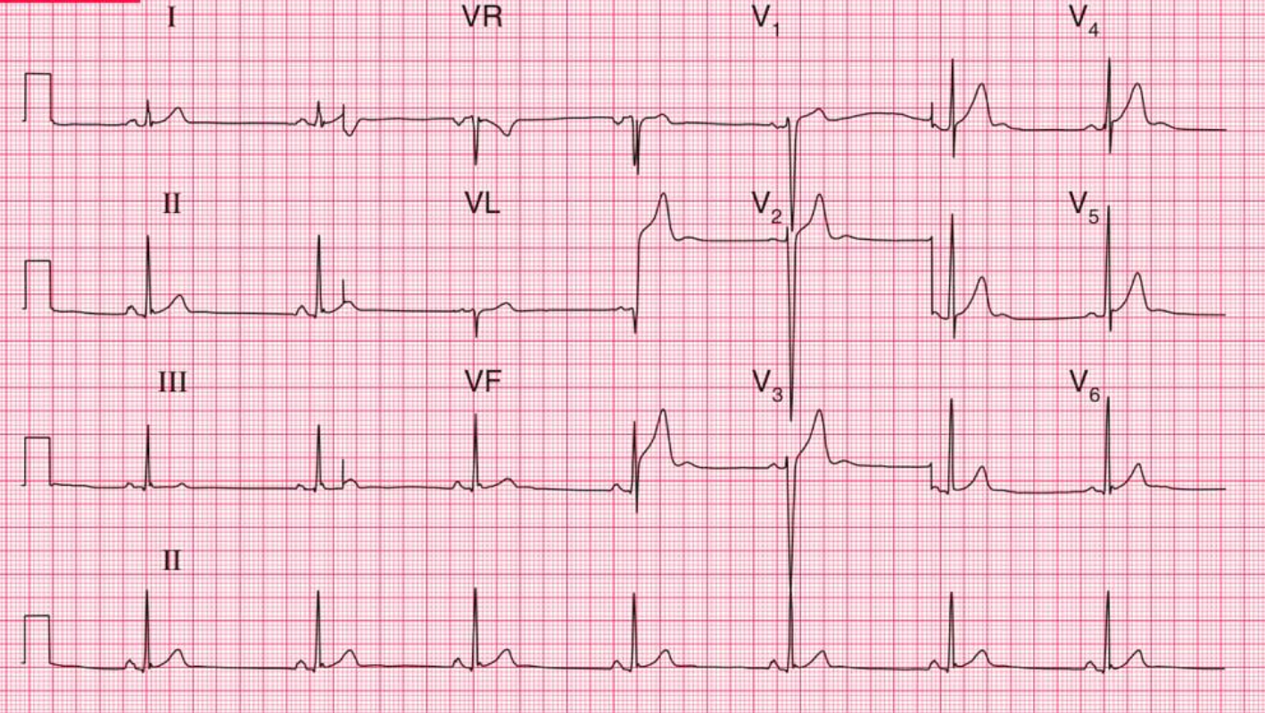  - СМАД: Среднесуточное АД — 158/98 мм рт. ст. Дневное — 161/101 мм рт. ст., ночное — 149/90 мм рт. ст. Недостаточное снижение АД в ночное время (non-dipper).  - ЭхоКГ: Концентрическая гипертрофия миокарда левого желудочка (индекс массы миокарда ЛЖ 125 г/м²). Толщина задней стенки левого желудочка (ТЗСЛЖ) в диастолу 13 мм. Полости сердца не расширены. Систолическая и диастолическая функции сохранены.  - УЗИ почек и почечных артерий: патологии не выявлено.
Клинический диагноз | Выберите единственно верный диагноз.  1. Гипертоническая болезнь II стадии. Степень АГ 2. Риск 3 (высокий). Гипертрофия левого желудочка.  Верно. Стадия II определена наличием поражения органа-мишени (ГЛЖ). Степень АГ 2 соответствует уровню АД. Риск 3 (высокий) устанавливается у пациентов с АГ 2 степени и ПОМ. Источник: КР Артериальная гипертензия у взрослых, 2024, раздел 1.5 и 2.2, стр. 19, 25.  2. Гипертоническая болезнь I стадии. Степень АГ 2. Риск 2 (умеренный).  Неверно. Стадия заболевания определена неверно, так как имеется поражение органа-мишени (ГЛЖ). Источник: КР Артериальная гипертензия у взрослых, 2024, раздел 1.5, стр. 19.  3. Вторичная артериальная гипертензия неуточненная.  Неверно. В ходе обследования не было выявлено причин для постановки диагноза вторичной АГ. Источник: КР Артериальная гипертензия у взрослых, 2024, таблица П5/А3, стр. 170.
Лечение | Выберите правильную тактику лечения.  1. Рекомендовать только изменение образа жизни (снижение потребления соли, диета) и динамическое наблюдение.  Неверно. У пациентов с АГ 2-й степени и ПОМ показано незамедлительное начало медикаментозной терапии. Источник: КР Артериальная гипертензия у взрослых, 2024, раздел 3.1, стр. 37-38.  2. Назначить стартовую двойную комбинированную терапию (например, блокатор рецепторов ангиотензина II + антагонист кальция) и немедикаментозные мероприятия.  Верно. Это соответствует современным рекомендациям. Данные классы препаратов не запрещены антидопинговыми правилами в тяжелой атлетике, эффективны для регресса ГЛЖ и хорошо подходят для старта терапии. Целевой уровень АД <140/90 мм рт. ст., при хорошей переносимости <130/80 мм рт. ст. Источник: КР Артериальная гипертензия у взрослых, 2024, разделы 3.2 и 3.4.1, стр. 38, 43.  3. Назначить монотерапию бета-блокатором.  Неверно. Бета-блокаторы запрещены в тяжелой атлетике, их назначение требует оформления терапевтического исключения. Кроме того, стартовая терапия у большинства пациентов должна быть комбинированной. Источник: КР Артериальная гипертензия у взрослых, 2024, раздел 3.4.1, стр. 43; Антидопинговые правила.  4. Назначить тройную терапию: иАПФ + диуретик + бета-блокатор.  Неверно. Тройная терапия не является стартовой. Диуретики и бета-блокаторы запрещены в данном виде спорта и требуют специального разрешения. Источник: КР Артериальная гипертензия у взрослых, 2024, раздел 3.4.1, стр. 43.
Дополнительная информация | Источник: Клинические рекомендации «Артериальная гипертензия у взрослых». 2024. Разработчик: Российское кардиологическое общество (РКО).  Примечание: Ведение спортсмена с АГ требует междисциплинарного подхода с участием кардиолога и спортивного врача. При выборе терапии необходимо сверяться с актуальным Запрещенным списком ВАДА/РУСАДА. Решение о допуске к тренировочной и соревновательной деятельности принимается индивидуально после достижения контроля АД и оценки сердечно-сосудистого риска.

⁂

